

QUALIDADE DE SOFTWARE

Fernanda Bezerra de Carvalho Santiago

Análise de Qualidade

Salvador
2025

RESUMO
Este projeto tem como objetivo avaliar de ponta a ponta o site de compras da loja EBAC SHOP, verificando sua estabilidade, usabilidade, desempenho e conformidade com os requisitos funcionais, com foco na experiência do usuário e prevenção de falhas em produção e melhorias.

SUMÁRIO
1. RESUMO 2
2. SUMÁRIO 3
3. INTRODUÇÃO 4
4. O PROJETO 5
4.1 Estratégia de teste 5
4.2 Critérios de aceitação 5
4.2.1 História de usuário 1: [US-0001] – Adicionar item ao carrinho 5
4.2.2 História de usuário 2: [US-0002] – Login na plataforma 6
4.2.3 História de usuário 2: [US-0003] – API de cupons 6
4.3 Casos de testes 6
4.3.1 História de usuário 1: 6
4.3.2 História de usuário 2: 6
4.3.1 História de usuário 3: API de Cupom 7
4.4 Repositório no Github 7
4.5 Testes automatizados 7
4.6 Integração contínua 8
4.7 Testes de performance 8
5. CONCLUSÃO 9
6. REFERÊNCIAS BIBLIOGRÁFICAS 9

INTRODUÇÃO
Nesse projeto irei falar sobre o site da loja EBACShop, onde vou fazer uma análise de qualidade, na qual poderão observar todos os aspectos qualitativos, com evidências e com muita percepção da qualidade da loja EBACShop, com foco na avaliação de funcionalidades como desempenho, usabilidade, compatibilidade entre plataforma e segurança básica do sistema. O EBACShop é uma plataforma de comércio eletrônico voltada para a comercialização de produtos diversos. Por ser um canal essencial de contato com o cliente final, garantir sua estabilidade, fluidez e segurança é fundamental para a manutenção da confiança do usuário e a conversão de vendas. Durante o processo de validação, foram executados testes manuais e automatizados em diferentes ambientes, navegadores e dispositivos, utilizando ferramentas como JMeter, Postman e navegadores com console de desenvolvedor. Além disso, foram avaliadas interações reais do usuário e métricas de performance para garantir que a experiência oferecida esteja em conformidade com os padrões de qualidade esperados. Este documento apresenta os principais achados, evidências, pontos de melhoria e recomendações para correções ou otimizações antes da liberação da versão em produção.

O PROJETO
Para o Trabalho de Conclusão de Curso Qualidade de Software, você deve considerar as histórias de usuário já refinadas e como se você estivesse participando de um time ágil. As funcionalidades devem seguir todo o fluxo de trabalho de um QA, desde o planejamento até a entrega. Siga as etapas dos sub-tópicos para te orientar no trabalho. Todas as boas práticas, tanto de documentação, escrita e desenvolvimento, serão consideradas na nota. Portanto caprichem, pois além de trabalho servir como nota para o curso, vai servir como Portfólio em seu github.

Estratégia de teste

- MAPA MENTAL:
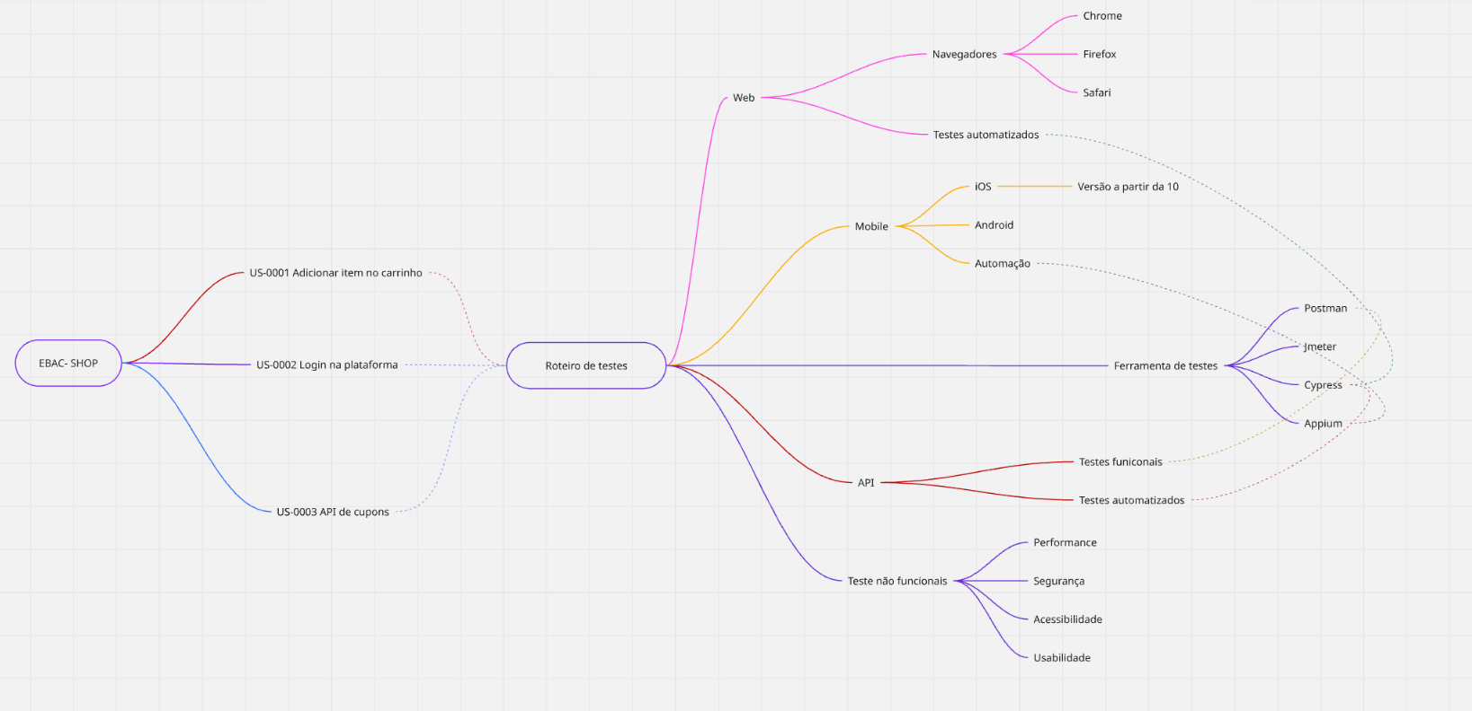

Critérios de aceitação

História de usuário 1: [US-0001] – Adicionar item ao carrinho
Critérios de aceitação:
Cenário 1: Adicionar produto ao carrinho com sucesso.
Dado que o produto está disponível para compra.
Quando o usuário solicitar a adição do item ao carrinho.
Então deve ser adicionado ao carrinho e atualizar a quantidade total e o valor correspondente.

Cenário 2: validação de quantidade máxima permitida.
Dado que o usuário solicita a adição de um produto ao carrinho.
Quando informar a quantidade <quantidade>
Então deve exibir o <resultado> e a mensagem “<mensagem>”

Exemplos:

Quantidade | Resultado | mensagem
5 | Permitir a adição | Item adicionado ao carrinho com sucesso
10 | Permitir a adição | Item adicionado ao carrinho com sucesso
11 | Recusar a adição | Limite máximo de 10 unidades por produto

História de usuário 2: [US-0002] – Login na plataforma

Critérios de aceitação:
Contexto:
Dado que o usuário acesse a página de login.
Cenário 1: Realizar login com sucesso.
Quando preencher o e-mail “usuário@ebacshop.com.br”
E a senha “Ebac123”
Então o sistema deve autenticar o usuário e conceder acesso a plataforma.

Cenário 2: Login com credenciais inválidas.
Quando preencher o e-mail <e-mail> e senha <senha>.
Então o sistema deve negar o acesso e exibir a mensagem “<mensagem>”.

Exemplos:

Email | Senha | mensagem
usuario@ebacshop.com.br | senhaErrada | e-mail ou senha inválidos
invalido@ebacshop.com.br | senhaErrada | e-mail ou senha inválidos
usuario@ebacshop.com.br |  | O campo senha é obrigatório
 | Ebac123 | O campo e-mail é obrigatório

História de usuário 2: [US-0003] – API de cupons
Critérios de aceitação:
Cenário 1: Aplicação de cupom de desconto válido.
Dado que o usuário possui um cupom de desconto ativo.
Quando e informar o código do cupom na finalização da compra.
Então o sistema deve validar o código via API de cupons e aplicar o desconto correspondente no valor total.

Cenário 2: tentativa de aplicar cupons inválidos.
Dado que usuário informa um código de cupom.
Quando o código for <código>.
Então a API deve rejeitar o cupom e exibir a mensagem “<mensagem>”.

Exemplos:

código | Mensagem
Expirado10 | Cupom expirado
Invalido123 | Cupom inválido ou inexistente
Descontovip | Cupom não aplicável a este pedido
 | Código de cupom obrigatório

Casos de testes
- Crie pelo menos 3 casos de testes para cada história de usuário, sempre que possível, usando as técnicas de testes (partição de equivalência, valor limite, tabela de decisão etc.).
- Considere sempre o caminho feliz (fluxo principal) e o caminho alternativo e negativo (fluxo alternativo). Exemplo de cenário negativo: “Ao preencher com usuário e senha inválidos deve exibir uma mensagem de alerta...”
- Referência: Módulo 4 e 5

História de usuário 1: [US-0001] – Adicionar item ao carrinho:
CT01:
CT02:
CT03:

História de usuário 2:
CT01:
CT02:
CT03:

História de usuário 3: API de Cupom
CT01:
CT02:
CT03:

Repositório no Github
- Crie um repositório no github com o nome TCC-EBAC;
- Deixe o repositório publico até a análise dos tutores;
- Neste repositório você deve subir este arquivo e todos os código fontes da automação WEB, API, Mobile, Performance e CI.
- Referência: Módulo 10
- Link do repositório: <cole o link aqui>

Testes automatizados
    - Automação de UI
- Crie um projeto de automação no Cypress;
- Crie uma pasta chamada UI para os testes WEB da História de Usuário [US-0001] – Adicionar item ao carrinho;
- Na automação deve adicionar pelo menos 3 produtos diferentes e validar se os itens foram adicionados com sucesso.

    - Automação de API
- Crie uma pasta chamada API para os testes de API da História de usuário “Api de cupons”.
- Faça a automação de listar os cupons e cadastrar cupom, seguindo as regras da História de usuário.
- Exemplo da automação de Api – GET
it('Deve listar todos os cupons cadastrados', () => {
cy.request({
method: 'GET',
url: 'coupons',
headers: {
authorization: 'código_da_autorização_aqui'
}
}).should((response) => {
cy.log(response)
expect(response.status).to.equal(200)
})
});

- Obs.: Considere todas as boas práticas de otimização de cenários (Page Objects, Massa de dados, Custom Commands, elementos etc.).
- Referência: Módulo 11, 12 e 14

Integração contínua
- Coloque os testes automatizados na integração contínua com jenkins, criando um job para execução da sua automação;
- Compartilhe o jenkinsfile no repositório, junto ao seu projeto.
- Referência: Módulo 15

Testes de performance
- Usando o Apache Jmeter, faça um teste de performance com o fluxo de login da História de usuário: [US-0002] – Login na plataforma
- Crie um template de gravação no jmeter (recording);
- Use massa de dados dinâmica em arquivo CSV;
- Referência: Módulo 18
- Configurações do teste de performance:
-Usuários virtuais: 20
-Tempo de execução: 2 minutos
-RampUp: 20 segundos
-Massa de dados: Usuário / senha:
user1_ebac / psw!ebac@test
user2_ebac / psw!ebac@test
user3_ebac / psw!ebac@test
user4_ebac / psw!ebac@test
user5_ebac / psw!ebac@test
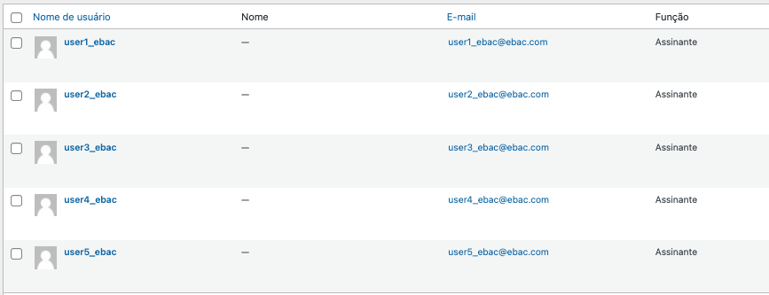

- DICA: Em uma das requisições, após a gravação, vai aparecer os parâmetros usado. Substitua esses parâmetros pela sua massa de dados, conforme aprendido em aula:
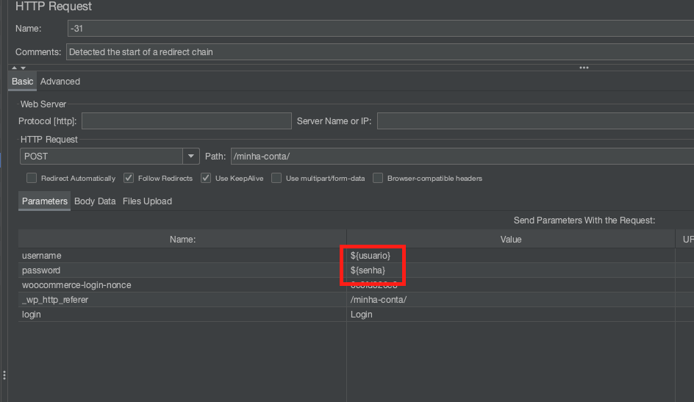

CONCLUSÃO
Coloque sua experiência na realização do trabalho, o que aprendeu, quais lições pode aplicar em sua vida profissional etc.

REFERÊNCIAS BIBLIOGRÁFICAS
Seguir regras ABNT

